Números
1. Decompõe os números. Observa o exemplo.
a) 741 = 700 + 40 + 1
b) 562 = 500 + +
c) 1985 =
2. Observa o ábaco. Escreve uma leitura do número representado.
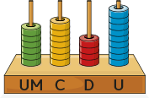
3. Considera o número seguinte:
13 478
3.1 Faz a leitura do número anterior por:
classes:
ordens:

4. Preenche o quadro com os números naturais em falta.
MZUP4DRP © Porto Editora
Número anterior | Número | Número seguinte
 | 9999
 | 10 150

5. Ordena os seguintes números por ordem crescente.
5020 | 5007 | 4125 | 3974 | 4527 | 20 021
MZUP4DRP © Porto Editora
< < < < <
6. Completa o esquema.

 |  | 99 998 +
100 × |  |  |  | 99 999 +
150 000 – |  | 100 000  cem mil |  | 100 001 –
99 990 + |  | 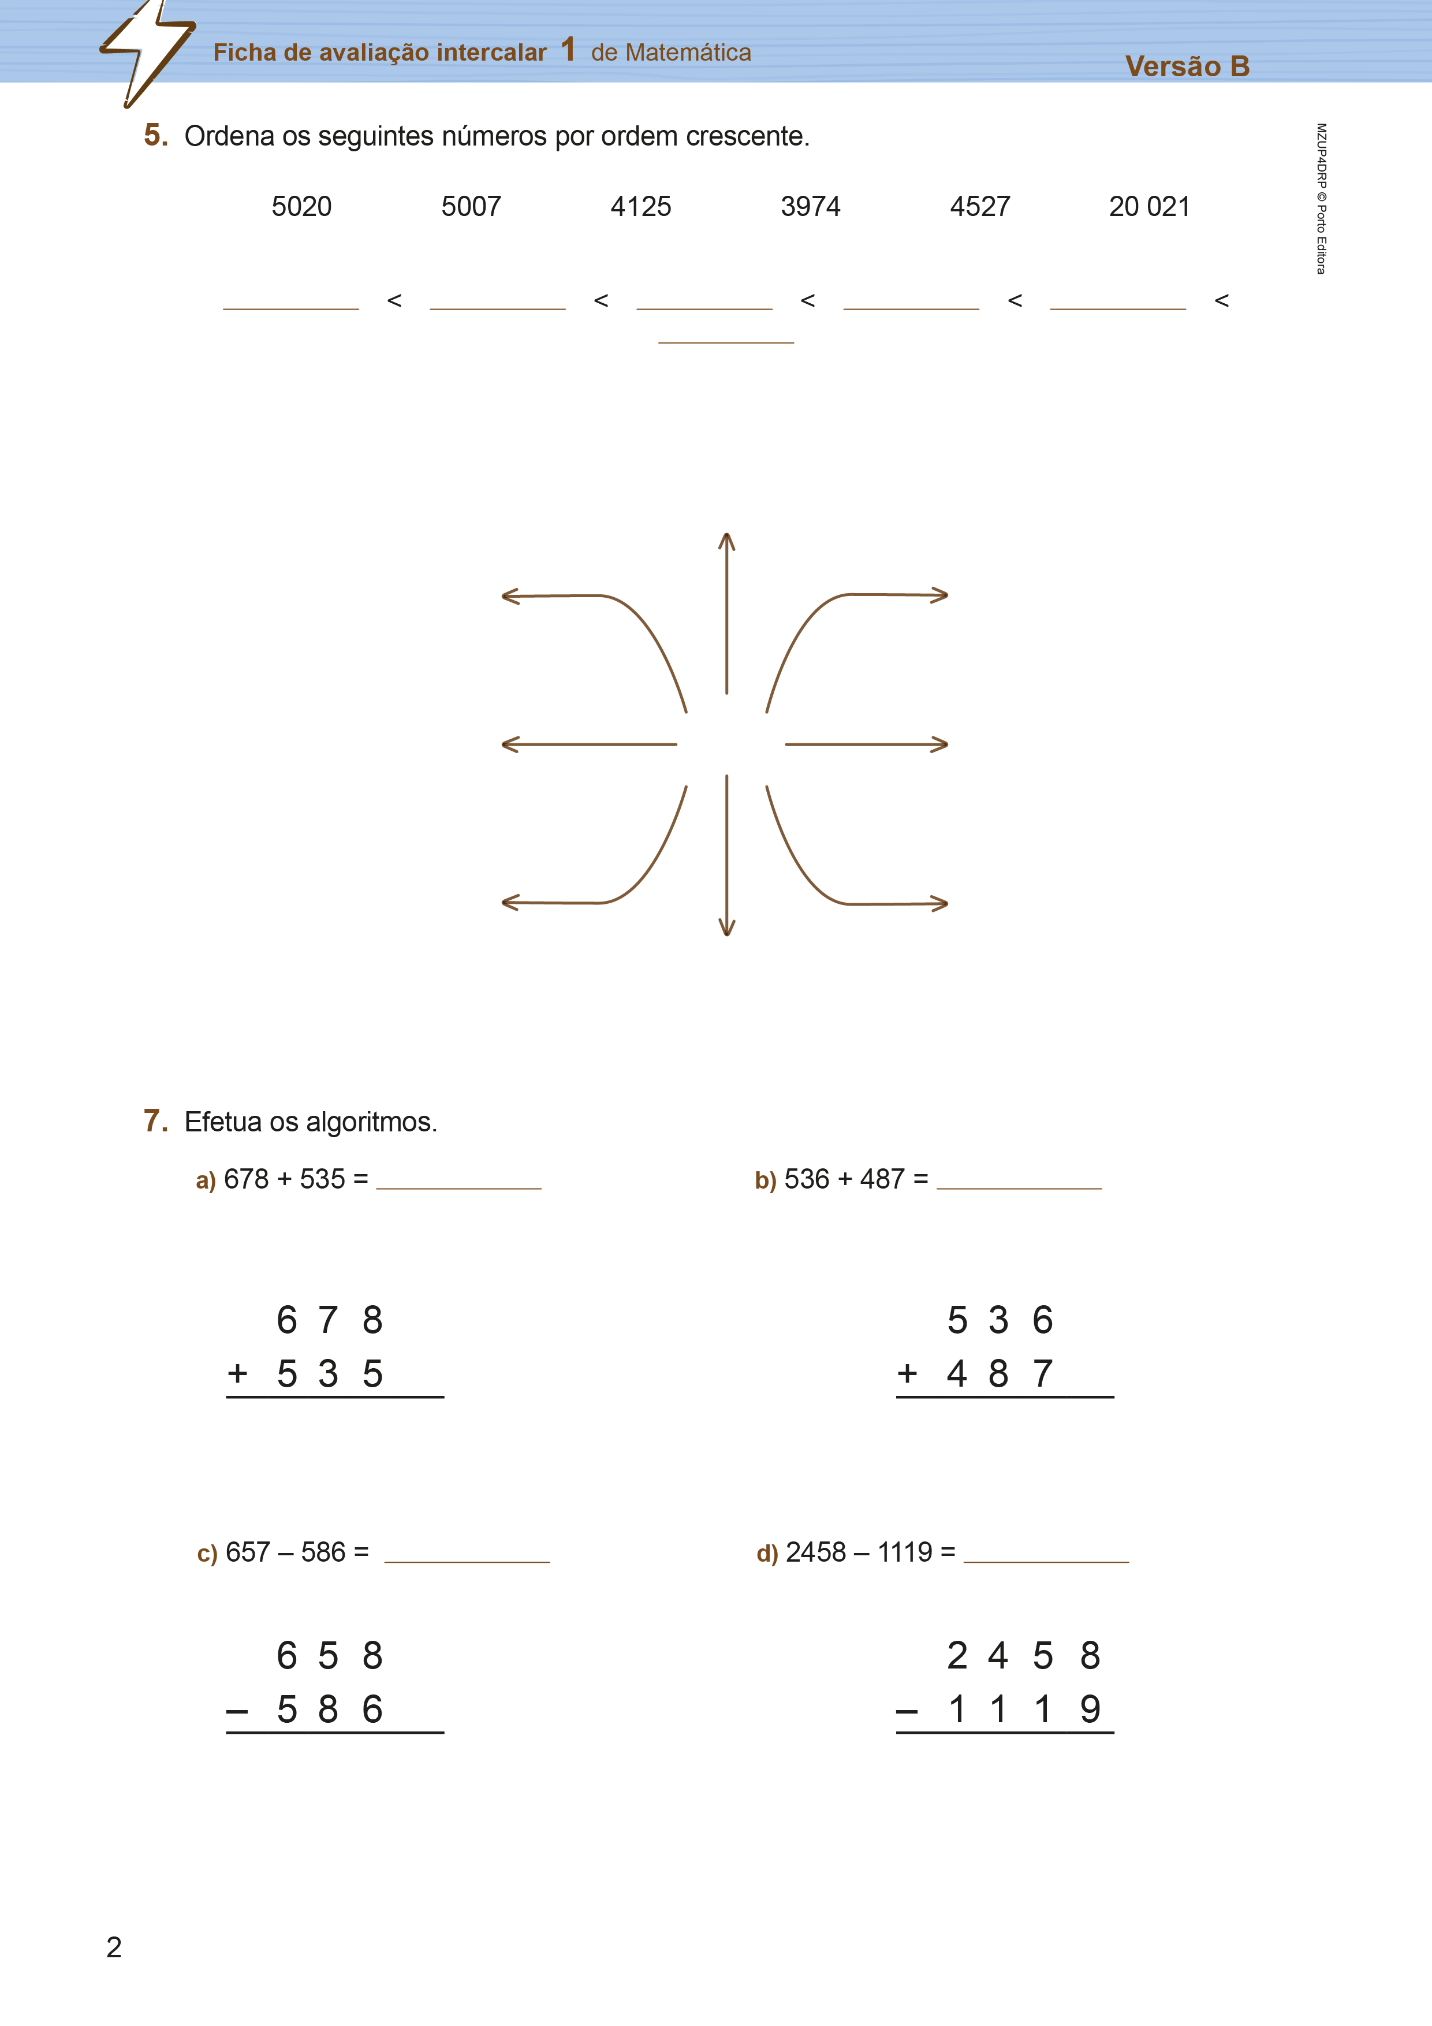 |  | 110 000 –
 |  | 2 ×
7. Efetua os algoritmos.
a) 678 + 535 = | b) 536 + 487 =
 | 6 | 7 | 8
+ | 5 | 3 | 5

 | 5 | 3 | 6
+ | 4 | 8 | 7

c) 657 – 586 = | d) 2458 – 1119 =
 | 6 | 5 | 7
+ | 5 | 6 | 8

 | 2 | 4 | 5 | 8
+ | 1 | 1 | 1 | 9

Álgebra
8. Descobre a regra e completa as sequências.

a)
100 052
100 051
100 050

b) 
100 005
100 003
100 001
9. Observa as figuras seguintes:

Fig. 1 Fig. 2 Fig. 3 Fig. 4 Fig. 5
9.1 Desenha a figura 5.
9.2 Quantos círculos terá a figura 7?
Geometria e medida
10. Completa as descrições das planificações apresentadas, utilizando as palavras do quadro.

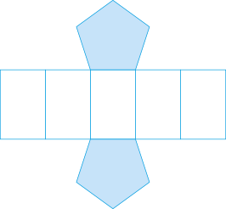
MZUP4DRP © Porto Editora
quadrangular pentagonais pirâmide quadrangular
triangulares prisma pentagonal retangulares
a) O tem
duas bases e
5 faces laterais .
b) A tem
uma base e
quatro faces .

Capacidades matemáticas/resolução de problemas
11. A turma da Maria tem 24 alunos que, diariamente, se deslocam para a escola a pé, de autocarro, de metro ou de carro.
11.1 Observa a tabela e preenche com os dados em falta.
MZUP4DRP © Porto Editora
Como se deslocam  para a escola | Contagem | Número de alunos
A pé | 
Autocarro |  | 6
Metro
Carro
11.2 Completa o gráfico com os dados da tabela.
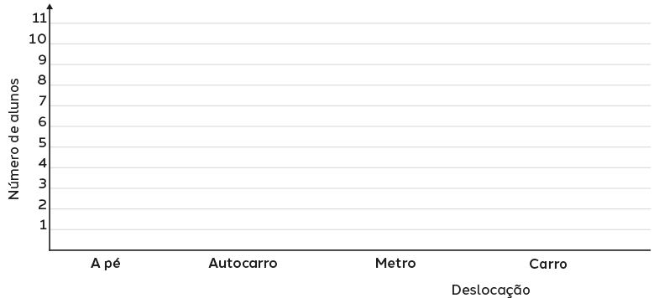

11.3 Qual é a moda?
R.:
11.4 Qual é o meio de transporte menos escolhido?
R.:
11.5 Qual é a diferença entre o meio de transporte mais escolhido e o menos escolhido?
R.:

1. b) 500 + 60 + 2 c) 1000 + 900 + 80 + 5
2. Por exemplo: 6 milhares e 749 unidades.
3.1 Classes: 13 milhares, 478 unidades.
Ordens : 1 dezena de milhar, 3 unidades de milhar, 4 centenas, 7 dezenas e 8 unidades
4.
Número anterior | Número | Número seguinte
9998 | 9999 | 10 000
10 149 | 10 150 | 10 151
5. 3 974 < 4125 < 4527 < 5007 < 5020 < 20 021
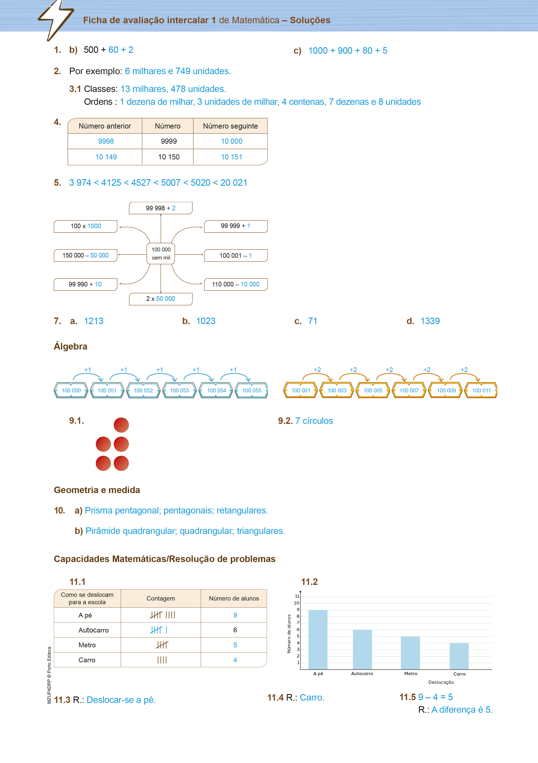
6.
7. a. 1213 b. 1023 c. 71 d. 1339
Álgebra
8.

9.1. 9.2. 7 círculos

Geometria e medida
10. a) Prisma pentagonal; pentagonais; retangulares.
b) Pirâmide quadrangular; quadrangular; triangulares.
Capacidades Matemáticas/Resolução de problemas
11.1 11.2
Como se deslocam  para a escola | Contagem | Número de alunos
A pé |  | 9
Autocarro |  | 6
Metro |  | 5
Carro |  | 4
MZUP4DRP © Porto Editora
11.3 R.: Deslocar-se a pé. 11.4 R.: Carro. 11.5 9 – 4 = 5
R.: A diferença é 5.
MZUP4DRP © Porto Editora
Pergunta | Cotação
1 | 4
2 | 4
3 | 8
4 | 8
5 | 5
6 | 8
7 | 8
8 | 8
9.1 | 8
9.2 | 8
10 | 8
11.1 | 6
11.2 | 5
11.3 | 4
11.4 | 4
11.5 | 4

Item 1
Descritor de desempenho | Cotação
Decompõe os números corretamente, indicando o valor de cada ordem. | 4
Decompõe corretamente apenas um dos números. | 2
Responde de forma errada ou não responde. | 0
Item 2
Descritor de desempenho | Cotação
Escreve uma leitura correta do número representado no ábaco (6749), podendo cometer erros de ortografia. | 4
Responde de forma errada ou não responde. | 0
Item 3.1
Descritor de desempenho | Cotação
Escreve corretamente as leituras por classes e por ordens do n.º apresentado. | 8
Escreve corretamente apenas uma das leituras. | 4
Responde de forma errada ou não responde. | 0
Item 4
Descritor de desempenho | Cotação
Completa corretamente o quadro. | 8
Por cada número escrito corretamente. | 2
Responde de forma errada ou não responde. | 0
Item 5
Descritor de desempenho | Cotação
Completa corretamente o quadro. | 8
Por cada número escrito corretamente. | 2
Responde de forma errada ou não responde. | 0
Item 6
MZUP4DRP © Porto Editora
Descritor de desempenho | Cotação
Completa o esquema corretamente. | 8
Por cada operação correta. | 1
Responde de forma errada ou não responde. | 0

Item 7
Descritor de desempenho | Cotação
Efetua todas as operações corretamente, registando o algoritmo utilizado. | 8
Por cada algoritmo correto.  MZUP4DRP © Porto Editora | 2
Por cada operação correta sem registar o algoritmo. | 1
Responde de forma errada ou não responde. | 0
Álgebra
Item 8
Descritor de desempenho | Cotação
Completa as duas sequências de números, escrevendo o valor correto das setas. | 8
Completa as duas sequências de números corretamente, mas erra no valor das setas. | 6
Escreve o valor correto das setas nas duas sequências, mas escreve os números errados. | 2
Responde de forma errada ou não responde. | 0
Item 9.1
Descritor de desempenho | Cotação
Desenha 5 círculos, organizados num quadrado de 4 círculos com um círculo por cima, do lado direito. | 8
Desenha 5 círculos desorganizados. | 4
Responde de forma errada ou não responde. | 0
Item 9.2
Descritor de desempenho | Cotação
Responde corretamente (7) | 8
Responde de forma errada ou não responde. | 0

Geometria e Medida
Item 10
Descritor de desempenho | Cotação
Completa corretamente a descrição dos dois sólidos. | 8
Completa a descrição dos dois sólidos com erros de ortografia. | 6
Responde de forma errada ou não responde. | 0
Dados e Probabilidades
Item 11.1
Descritor de desempenho | Cotação
Completa corretamente a tabela | 6
Completa a tabela, errando apenas na contagem ou apenas num dos números. | 4
Responde de forma errada ou não responde. | 0
Item 11.2
Descritor de desempenho | Cotação
Desenha corretamente as colunas do gráfico, de acordo com a tabela preenchida. | 5
Apenas uma das colunas não tem a altura correta, de acordo com a tabela. | 4
Responde de forma errada ou não responde. | 0
Item 11.3
Descritor de desempenho | Cotação
Responde corretamente, de acordo com a tabela preenchida. | 4
Responde de forma errada ou não responde. | 0
Item 11.4
Descritor de desempenho | Cotação
Responde corretamente, de acordo com a tabela preenchida. | 4
Responde de forma errada ou não responde. | 0
Item 11.5
MZUP4DRP © Porto Editora
Descritor de desempenho | Cotação
Responde corretamente, de acordo com a tabela preenchida. | 4
Responde de forma errada ou não responde. | 0

